**Бавлинский**

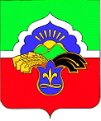

**муниципальный район**

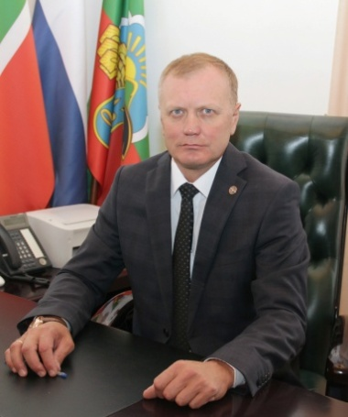

**Гатиятуллин Рамиль Хакимуллович**

Глава Бавлинского муниципального района, Председатель Совета Бавлинского муниципального района, мэр города Бавлы с 22 сентября 2014 года.

РТ, 423930, г.Бавлы, ул.Горюнова, д.12

тел. (85569) 5-50-00; e-mail: Ramil H.Gatiyatullin@tatar.ru

Дата и место рождения: 08 ноября 1962 года, г.Бугульма Татарская АССР.

**Сведения о кураторах и структурных подразделениях в**

**муниципальном районе, взаимодействующих с религиозными**

**объединениями, представителями этнических групп и мигрантами**

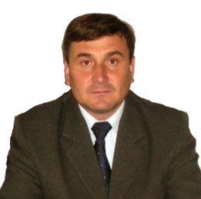(по состоянию на 1 апреля 2014 года)

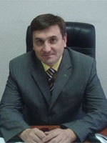**Хамидуллин Ринат Газизуллович –** Руководитель

Аппарата Совета Бавлинского муниципального района.

тел.раб. (85569) 5-58-18; e-mail: [Rinat.Hamidullin@tatar.ru](mailto:Rinat.Hamidullin@tatar.ru)

Дата и место рождения: 28 марта 1969 года, пос. Жетыбай, Узеньского района, Гурьевской области Казахской ССР.

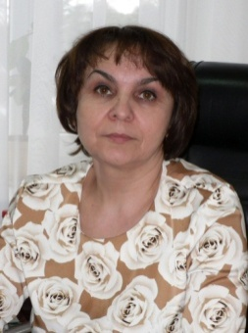**Хуснуллина Ильмира Ильдусовна -** Заместитель руководителя Исполнительного комитета Бавлинского муниципального района

по социальным вопросам

тел. раб. (85569) 5 11 85; e-mail: [ilmira.husnullina@edu.tatar.ru](mailto:ilmira.husnullina@edu.tatar.ru)

Дата и место рождения: 26 ноября 1965 года, р.п. Бавлы, Бавлинский район, Татарская АССР.

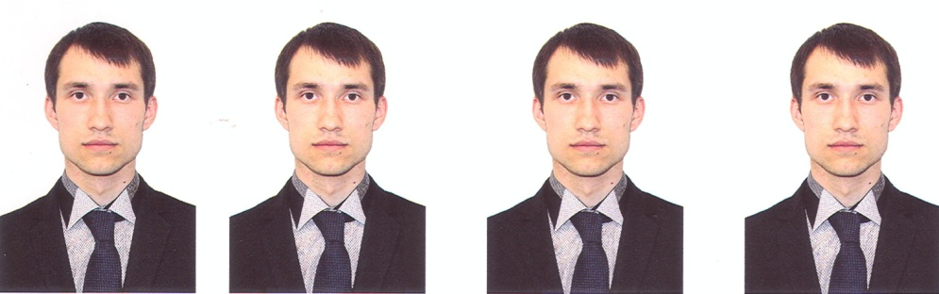**Соколов Станислав Юрьевич** – Начальник организационного отдела Аппарата Совета Бавлинского муниципального района.

тел. 8(85569) 5-21-52; e-mail: [stas-sovet@mail.ru](mailto:stas-sovet@mail.ru)

Дата и место рождения: 21 февраля 1990 года, р.п. Бавлы, Бавлинского района Республики Татарстан.

**Хамитов Анвар Мажитович –** имам-мухтасиб: Биккинин Руслан (Исмагыйль) Анасович,04.10.1981 г.р., Ресупблика Казахстан Джамбульская область Луговской район, татарин. Отец-Хамитов Мажит Хамит улы (пенсионер, имам-хатыйб мечети в Камско-Устьинском районе), мать-Хамитова Рамзия Хатип кызы (пенсионерка). Женат. Супруга Хамитова Альбина Салаватовна. Воспитывают троих детей. Образование: 11 классов средне-образовательной школы, продолжает обучение в Российском Исламском Институте на 4 курсе. С апреля 2014 года по настоящее время является имам-мухтасибом мусульманской религиозной организации – мухтасибат Бавлинского района Духовного управления мусульман Республики Татарстан.

г.Бавлы, ул. Юбилейная, д32б.

Раб/факс (85569)5 93 85, сот. 89270453646; [xamit1981@mail.ru](mailto:xamit1981@mail.ru)

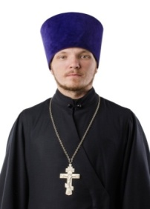**Иванов Олег Дмитриевич** – иерей Иванов Олег Дмитриевич, 29.11.1983г.р. Священник с 26 августа 2007 года. Родился в г. Лениногорск, Татарстан. Учился в средней общеобразовательной школе N8 г. Лениногорск с 1991-2001. В 2001 г. поступил в Казанскую Духовную семинарию, которую окончил в 2007 г. Профессия - священнослужитель. С 27 августа 2007 года до ноября 2012 г. работал в Троицкой церкви г. Лениногорска. Со ноября 2012 до конца декабря 2012 работал в церкви священномученика Кирилла на Чистопольской улице в г. Казань. С января до 27 февраля работал в Троицкой церкви г.Лениногорск. С 27 февраля являюсь настоятелем прихода преподобного Серафима Саровского г. Бавлы.

Женат. Супруга - Иванова Татьяна Александровна, 23.06.1988. Работает преподавателем русского языка и литературы в школе № 8 г. Лениногорск. Судимостей нет. Дочь - Иванова Мария Олеговна, 22.02.2013.

тел. 9274546071, [ivovgelo@yandex.ru](mailto:ivovgelo@yandex.ru)

Бавлинский район находится на юго-востоке Республики Татарстан ограниченного на севере г.Азнакаево, на северо-западе городами Альметьевск и Лениногорск РТ, на северо-востоке г.Туймазы и юго-востоке г.Октябрьский Республики Башкортостан.

 История края как административного образования начинается с 1626 года. Бавлинский район как административное образование Татарской автономной республики, образовался 10 августа 1930 года.

Бавлы город республиканского подчинения, центр Бавлинского района, с января 1950 года это поселок городского типа, а с сентября 1997 года - город Бавлы.

Площадь района - 122285 ГА. В Бавлинском муниципальном районе располагаются 39 населенных пунктов.

|  |  |
| --- | --- |
| 1. Александровка (село) | 20. Новозареченск (поселок) |
| 2. Алексеевка (село) | 21. Новые Бавлы (деревня) |
| 3. Бакалы (деревня) | 22. Новые Чути (село) |
| 4. Богатый ключ (деревня) | 23. Покровский (поселок) |
| 5. Вае-Шур (деревня) | 24. Покровский Урустамак (село) |
| 6. Васькино-Туйралы (село) | 25. Поповка (село) |
| 7. Верхняя Фоминовка (село) | 26. Потапово-Тумбарла (село) |
| 8. Воткин (поселок) | 27. Салихово (село) |
| 9. Галкино (деревня) | 28. Старые Чути (деревня) |
| 10. Дмитриевка (село) | 29. Таллы-Куль (поселок) |
| 11. Дубовка (деревня) | 30. Татарская Тумбарла (село) |
| 12. Измайлово (деревня) | 31. Татарский Кандыз (село) |
| 13. Исергапово (село) | 32. Ташлы (деревня) |
| 14. Кзыл-Яр (село) | 33. Уба (деревня) |
| 15. Кит-Озеро (деревня) | 34. Удмуртские Ташлы (село) |
| 16. Крым-Сарай (село) | 35. Хансверкино (село) |
| 17. Миннигулово (деревня) | 36. Шалты (село) |
| 18. Муртаза (деревня) | 37. Шамаево (деревня) |
| 19. Николашкино (село) | 38. Шарай (деревня) |
|  | 39.Якты-Елга (деревня) |

**Религиозные организации**

В районе насчитывается 17 религиозных организаций и групп, в основном они представляют традиционные для нашей республики религии.

Из них:

мусульманских – 12;

православных – 4;

иных религиозных движений – 1.

**Сведения о количестве зарегистрированных религиозных организаций**

**в Бавлинском муниципальном районе**

**по состоянию на 1 апреля 2014 года**

|  |  |  |  |  |  |
| --- | --- | --- | --- | --- | --- |
| *№* | *Название организации* | *Адрес* | *Ф.И.О. руководителя* | *Кол-во прихожан* | *Наличие воскр. школ/кол-во уч-ся* |
| **ИСЛАМ** | | | | | |
| 1 | Мусульманская религиозная организация –мухтасибат Бавлинского района Духовного управления мусульман Республики Татарстан | г.Бавлы, ул.Вагапова, д.35А | Хамитов  Анвар  Мажитович | 85 | - |
| 2 | Мусульманская религиозная организация – приход мечети «Гали» города Бавлы Духовного управления мусульман Республики Татарстан | г.Бавлы, ул.Вагапова, д.35А | Шамсутдинов  Ильдар | 85 | 1/20 |
| 3 | Мусульманская религиозная организация –приход мечети «Өмет» города Бавлы Духовного управления мусульман Республики Татарстан | г.Бавлы, ул.Татарстан, д.1А | Хамитов  Анвар  Мажитович | 70 | 1/20 |
| 4 | Мусульманская религиозная организация –приход мечети села Кзыл-Яр Бавлинского района Духовного управления мусульман Республики Татарстан | с.Кзыл-Яр, ул.Советская, д. 1 Г | Хальфутдинов  Фанис  Фатыхович | 60 | - |
| 5 | Мусульманская религиозная организация –приход мечети «Гали» села Татарская Тумбарла Бавлинского района Духовного управления мусульман Республики Татарстан | с.Татарская Тумбарла, ул.Ленина, д.54 | Зиганшин  Алик  Минирафильевич | 30 | - |
| 6 | Мусульманская религиозная организация –приход мечети «Шайхулла» села Татарский Кандыз Бавлинского района Духовного управления мусульман Республики Татарстан | с.Татарский Кандыз, ул.Советская, д.172 | Насибуллин Шайхулла Зайдуллович | 15 | - |
| 7 | Мусульманская религиозная организация –приход мечети «Исергәп» села Исергапово Бавлинского района Духовного управления мусульман Республики Татарстан | с.Исергапово, ул.Тукая, д.36 | Даулятов  Наиль  Миннигалиевич | 40 | - |
| 8 | Мусульманская религиозная организация –приход мечети «Фаррах мулла» села Шалты Бавлинского района Духовного управления мусульман Республики Татарстан | с.Шалты,  ул.Кирова,  д.62 Б | Магзянов  Асхат  Махмудович | 20 | - |
| 9 | Мусульманская религиозная организация –приход мечети «Яңа Чүте» села Новые Чути Бавлинского района Духовного управления мусульман Республики Татарстан | с.Новые Чути, ул.Тукая, д.67 | Садыков  Расим  Мажитович | 25 | - |
| 10 | Мусульманская религиозная организация –приход мечети «Нур» деревни Уба Бавлинского района Духовного управления мусульман Республики Татарстан | д.Уба,  ул. Чапаева, д.50 | Заряев  Нурислам  Нурутдинович | 13 | - |
| 11 | Мусульманская религиозная организация –приход мечети «Рәһимә» деревни Муртаза Бавлинского района Духовного управления мусульман Республики Татарстан | д.Муртаза, ул.Пионерская, д. 15 | Мустафин  Музагит  Фатихович | 7 |  |
| 12 | Мусульманская религиозная организация –приход мечети «Изгеләр» д.Хансвер Бавлинского района Духовного управления мусульман Республики Татарстан | д.Хансвер,  ул.Карла Маркса,  д. 29A | Сиразетдинов Ильнур Вильданович | 10 |  |
|  | **Православие** |  |  |  |  |
| 1 | Местная религиозная организация – православный приход церкви Архангела Михаила с. Потапово-Тумбарла Бавлинского района Альметьевской епархии Русской православной церкви Московского Патриархата | с.Потапово-Тумбарла,  ул. Советская, д.35 В | Михайлин  Юрий  Петрович | 20 | - |
| 2 | Местная религиозная организация – православный прихода Храма Святителя Николая Чудотворца с. Поповка Бавлинского района Республики Татарстан Альметьевской епархии Русской православной церкви Московского Патриархата | с.Поповка,  ул.Буденного, д.50 | Прохоров  Валерий  Иванович – настоятель, иерей | 35 | - |
| 3 | Местная религиозная организация - православный приход преподобного Серафима Саровского Альметьевской Епархии Русской православной церкви Московского Патриархата | г.Бавлы  ул.Первомайская,  д.132 | Иванов  Олег  Дмитриевич | 260 | 1/12 |
| 4 | Местная религиозная организация- православный приход храма Покрова Пресвятой Богородицы села Крым-Сарай Бавлинского муниципального района Альметьевской Епархии Русской православной церкви Московского Патриархата | с.Крым-Сарай, ул.Советская, д.56 | Медко  Михаил  Павлович | 15 | - |
|  | **Иные конфессии** |  |  |  |  |
| 1 | Местная религиозная организация Миссия «Воскресение» христиан Веры Евангельской (пятидесятников) г. Бавлы Российской ассоциации Миссии Христиан Веры Евангельской | г.Бавлы,  ул.Дружбы, д.1А | Шагиева  Зоя  Васильевна | 40 | - |

**Национально-культурные объединения**

Среди первостроителей стоявших у истоков становления города были люди самых разных национальностей. Это разнообразие в Бавлинском районе сохраняется и посей день.

По данным Всероссийской переписи населения 2010-го года в Бавлинском муниципальном районе проживает 36 270 человек.

|  |  |  |
| --- | --- | --- |
| Национальности | Численность (чел.) | В процентном соотношении (%) |
| Татары | 23 414 | 64,55 |
| Русские | 7 346 | 20,25 |
| Чуваши | 2060 | 5,68 |
| Удмурты | 2031 | 5,60 |
| Мордва | 383 | 1,05 |
| Башкиры | 208 | 0,57 |
| Армяне | 169 | 0,46 |
| Украинцы | 123 | 0,34 |
| Азербайджанцы | 108 | 0,30 |
| Таджики | 108 | 0,30 |
| Узбеки | 103 | 0,30 |
| Другие | 217 | 0,59 |

Важная роль в координации деятельности по сохранению и возрождению национальных культур, обычаев и традиций принадлежит национально-культурным объединениям, среди них:

Чувашская национально-культурная автономия Бавлинского муниципального района РТ;

Национально-культурная автономия удмуртов Бавлинского муниципального района РТ;

Кзыл-Ярский татарский национально-культурный центр;

Крым-Сарайский русский национально-культурный центр;

Потапово-Тумбарлинский чувашский национально-культурный центр;

Покровско-Урустамакский удмуртский национально-культурный центр.

**Чувашская национально-культурная автономия Бавлинского муниципального района РТ**

Руководитель: Козлов Виталий Николаевич (председатель чувашской национально-культурной автономии Бавлинского муниципального района РТ). 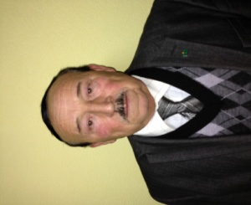

Чуваши являются третьим по численности народом в Бавлинском муниципальном районе. Активная элита чувашей г.Бавлы в 1997 году в числе первых в республике основала чувашскую национально-культурную автономию Бавлинского муниципального района. В 1996 году открыли чувашскую воскресную школу, которая функционировала до мая 2012 года. Ежегодно осуществлялись выезды в экскурсионные поездки в Республику Башкортостан, Ермекеевский район, с.Слакбаш на родину Константина Иванова, г.Чебоксары, г.Ульяновск с целью ознакомления с творчеством классиков чувашской поэзии, изучения традиций и обычаев чувашского народа, обмен опытом, а также в целях воспитания молодого поколения чувашей.

В 1992 году на базе Потапово-Тумбарлинского СДК был созданПотапово-Тумбарлинский чувашский национально-культурный центр, при нем успешно работает чувашский народный фольклорный ансамбль «Тарават», который был создан в 1982 году.

Ежегодно проводятся различные мероприятия:

- встреча с руководством республик ЧНКА;

- национальный праздник «Симек»(«Троица»);

- отчетно-выборная конференция ЧНКА в г.Казань;

- конкурс «Чувашская красавица».

**Удмуртская диаспора в Бавлинском муниципальном районе**

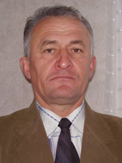Руководитель: Платонов Анатолий Евгеньевич (глава Новозареческого сельского поселения). Удмуртская диаспора была организована в 2008 году. Ежегодно созываются два отчетных заседания. В 1992 году на базе Покровско-Урустамакского СДК был создан удмуртский народный фольклорный ансамбль «Зярдон», звание «народный» присвоено в 1992 году. Народный фольклорный ансамбль «Зярдон», ежегодно участвует в республиканском празднике «Гырон быдтон», на национальном празднике «Сабантуй» в Бавлинском муниципальном районе, Оренбургской, Самарской областей, республики Башкортостан.

За последние годы организованы выезды удмуртского ансамбля «Зярдон» на национальный праздник «Гербер» в г.Ижевск, г.Алнаши.

В 2012 году фольклорный ансамбль «Зангари» (с.Николашкино) принял участие в празднике финно-угорских народов в г.Перми. В гостях у удмуртов Бавлинского района неоднократно выступал Удмуртский Государственный театр фольклорной песни «Ай-кай». В 2013 году во всех селах, где компактно проживают удмурты также выступал Удмуртский народный ансамбль песни и танцев «Тюрагай» г.Ижевск.

Удмуртские фольклорные ансамбли «Зярдон» (с.Покровский Урустамак), «Зангари» (с.Николашкино), регулярно принимают участие во всех праздниках и обмениваются концертами в селах района.

**Кзыл-Ярский татарский национально-культурный центр** создан в 1989 году на базе Кзыл-Ярского СДК, руководитель Валеева Серина Габдулхаковна.

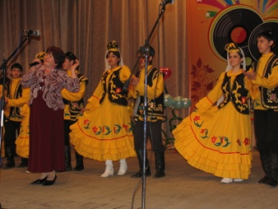 На базе данного НКЦ успешно работает татарский народный фольклорный ансамбль «Навруз». Звание «народный» присвоено в 1991 году.

Основной задачей фольклорного ансамбля является возрождение, сохранение и пропаганда обычаев, традиций национальной культуры татарского народа.

Народный фольклорный ансамбль «Науруз» является участником всех фольклорных фестивалей, ярмарок, проводимых в районе и городе, праздника «Науруз».

Программа ансамбля разнообразна: обрядовые, игровые, посиделки, сценки из народной жизни, обряд новоселья «Өй туе», «Аулак өй» и другие. Возраст участников от 14 до 70 лет.

Участниками ансамбля являются: учителя. молодежь, дети, пенсионеры, рабочие.

Народный фольклорный ансамбль «Науруз» выезжает с концертными программами на Сабантуй в регионы России: Оренбургская область, Тоцк, Абдуллино, города Челябинск, Самара, Курганская область.

Ежегодно обновляются и пополняются новым содержанием национальные праздники, обряды. Коллектив постоянно находится в поиске новых форм.

**Покровско-Урустамакский удмуртский национально-культурный центр** создан в1992 году на базе Покровско-Урустамакского СДК, руководитель - Зайдуллина Наталья Семеновна. Основная задача работников центра: обеспечение методической литературой, сценическими костюмами, оказание практической и методической помощи творческим коллективам СДК.

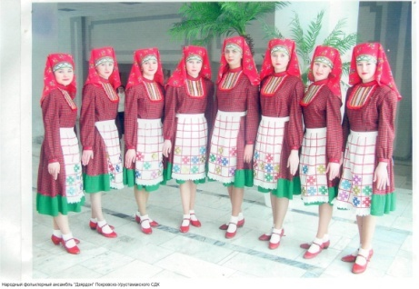 На базе СДК успешно работает удмуртский народный фольклорный ансамбль «Зярдон», звание «народный» присвоено в 1992 году.

Цель фольклорного ансамбля – возродить, сохранить, приумножить культурное наследие наших предков.

Участниками ансамбля являются представители интеллигенции, и пенсионеры, и молодежь, и рядовые рабочие. Возраст участников от 15 до 75 лет.

Параллельно с ансамблем «Зярдон» организован и детский фольклорный ансамбль «Инвожо», участниками которого являются ученики с 8 до 16 лет.

В репертуаре так же местные песни и танцы, материал из сборников, различных изданий. В ансамбле участвуют дети различных национальностей: удмурты, русские, татары.

Ансамбль – лауреат и обладатель Гран-при республиканского фестиваля исполнителей песен финно-угорских народов, участник международного фестиваля в Венгрии в 2000 году и международной студенческой конференции в Венгрии в 2004 году.

Народный фольклорный ансамбль «Зярдон» ежегодно участвует в республиканском празднике «Гырон быдтон», на национальном празднике сабантуй района, Оренбургской, Самарской областей, республики Башкортостан.

**Потапово-Тумбарлинский чувашский национально-культурный центр,** создан в 1992 году на базе Потапово-Тумбарлинского СДК, руководитель Чернова Надежда Дмитриевна.

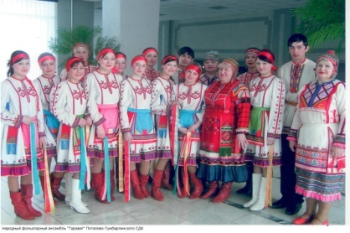На базе НКЦ успешно работает чувашский народный фольклорный ансамбль «Тарават», который был создан в 1982 году Валентином Васильевичем Дегтярёвым и Раисой Ивановной Савельевой.

Основными целями и задачами коллектива являются сохранение и возрождение традиционного чувашского фольклора, его популяризация в современной жизни. За годы своего существования ансамбль дал огромное число концертов в селе, в районе, и за пределами Республики Татарстан. Аудитория коллектива разнообразна: это и молодёжь и люди старшего поколения, представители разных профессий.

Репертуар народного фольклорного ансамбля «Тарават» состоит из народных песен, обрядов, наигрышей и танцев. За прошедшие годы не раз обновлялся состав участников ансамбля «Тарават», но неизменным остаётся творческое кредо коллектива – пропаганда традиционной народной культуры чувашей.

В 1992 году ансамблю «Тарават» было присвоено звание «Народный». Его коллектив не раз подтверждал на многочисленных концертах, фестивалях и конкурсах звание народный. Кроме районных мероприятий народный фольклорный ансамбль «Тарават» участвовал на республиканских и Всероссийском фестивале чувашей.

Активными участниками ансамбля «Тарават» являются Савельева Раиса Ивановна, Титова Мария Валентиновна, Филиппов Юрий Евгеньевич, Козлова Светлана Александровна, Шевелев Александр Витальевич. Руководитель – Галимзянов Ильфат Раизович.

**Крым-Сарайский русский национально-культурный центр создан** в 1995 году на базе Крым-Сарайского СДК, руководитель Казакова Татьяна Владимировна.

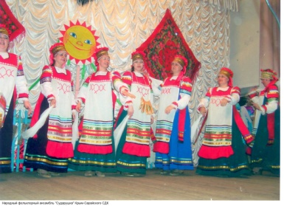С целью возрождения и сохранения языка, традиций и обрядов, культурного наследия села, развития национальной культуры на базе Крым - Сарайского СДК в 1995 году создан фольклорный ансамбль «Сударушка», который является методическим центром для русских сел района. В 2002 году присвоено звание «народный».

Основной задачей фольклорного ансамбля является возрождение, сохранение и пропаганда обычаев, традиций национальной культуры русского народа.

В методическом кабинете СДК накоплен богатый материал о культуре народа – это изучение обрядов, песенного фольклора, танцев, старинных игр и т.д.

Ежегодно обновляются и пополняются новым содержанием национальные праздники, обряды, коллектив постоянно находится в поиске новых форм, в возрождении национальных обычаев и традиций русского народа.

Чтобы постичь души людей, их радости и печали, необходимо слушать и знать их песни. Сохранять этот неиссякаемый источник духовности - одна из важнейших задач, которую ставит перед собой вокальный ансамбль. Он участник многих культурных программ. Выступление ансамбля, будь это ярмарка или праздник «Сабантуй», «Проводы Зимы» или «День Победы», выступления коллектива всегда с благодарностью принимаются зрителями.

Непосредственность, свежесть, увлечённость, профессионализм и тонкий вкус - такие качества присущи этому коллективу, который существует вот уже 14 лет. Много участников сменилось в нем за эти годы, но коллектив с честью выдержал испытание времён, также благодаря приходу молодых талантов.

В настоящее время в репертуаре ансамбля более 40 песен, это в основном русские народные песни, страдания, частушки, произведения русских композиторов. Среди них особенно привлекают зрителей русские народные песни «Ах, ты степь, широкая», «Пролягала, ой да путь-дорожка», «...У голубя» и другие.

Только пропустив через себя мысли и чувства народа, зная его традиции, образ жизни, можно по-настоящему полюбить песню и донести этот неиссякаемый источник духовности для тех, кто сегодня вместе с нами выращивает хлеб, работает у станка, учит детей и заботится о здоровье людей.

**Социально-ориентированные некоммерческие организации**

|  |  |  |  |  |  |
| --- | --- | --- | --- | --- | --- |
| № | Наименование | Юридический адрес | ИНН | КПП | Ф.И.О. руково-дителя, заместителя руководителя |
| 1. | Автономная некоммерческая организация «Детско-подростковый спортивный клуб бокса «Шифа» | 423930 Россия, РТ, г.Бавлы,  ул. Энгельса, 49 | 1611009263 | 161101001 | Зияров Фарид Анисович |
| 2. | Автономная некоммерческая организация Спортивный клуб «Крит» | г. Бавлы,  ул. Пушкина, б/н | 1611209713 | 161101001 | Шамсуаров Айрат Нилевич |
| 3. | Бавлинская организация Республиканской политической общественной организации «Исполком всемирного конгресса татар» | г.Бавлы,  ул. Пушкина, 45 | 1611005332 | 161101001 | Шараева Разина Закирзяновна |
| 4. | Бавлинская районная организация общественной организации Татарской Республиканской организации Всероссийского общества инвалидов «Общество инвалидов Республики Татарстан» | г. Бавлы,  ул. Пушкина, 31 | 1611002564 | 161101001 | Муртазина Хажария Гатиновна |
| 5. | Бавлинская районная организация Татарской Республиканской общественной организации - Профсоюз работников народного образования и науки Российской Федерации | г. Бавлы,  пл. Победы, 5 | 1611003110 | 161101001 | Дробышева Марина Васильевна |
| 6. | Бавлинское территориальное отделение Республиканского общественного движения «Татарстан - Новый век» - «Татарстан - Яна гасыр» | г. Бавлы,  ул. Гоголя, 20 | 1611004040 | 161101001 | Хазиев Ильгиз Фаизович |
| 7. | Местная общественная организация «Федерация татаро-башкирской национальной спортивной борьбы «Курэш» и борьбы на поясах Бавлинского муниципального района и г.Бавлы | г.Бавлы, ул. С.Сайдашева, 8 | 1611209706 | 161101001 | Фассахов Хасанзян Галимзанович |
| 8. | Местная православная религиозная организация - приход преподобного Серафима Саровского Казанской Епархии Русской православной церкви Московского Патриархата | г.Бавлы  ул.Первомайская д.132 в | 1611002010 | 161101001 | Иванов  Олег Дмитриевич |
| 9. | Мусульманская религиозная организация –Мухтасибат Бавлинского района Духовного управления мусульман Республики Татарстан | г. Бавлы,  ул. Вагапова,  35 А | 1611004603 | 161101001 | Хамитов  Анвар  Мажитович |

**Интересное из истории края**

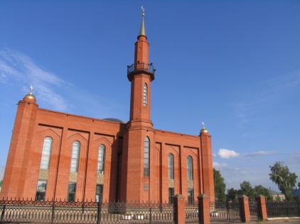 В 2011 году состоялось 15-летие мечети «Гали» г.Бавлы. В сентябре 1995 года на основании договора с НГДУ «Бавлынефть» предприятие «Анико» приступило к возведению мечети. Мраморные лестницы мечети мастерили специалисты из Челябинска. Купол мечети заказали из нержавеющего материала работникам Санкт-Петербурского судостроительного завода «Северная верфь». Здесь же изготовили угловые полумесяцы, маленькие купола и купол минарета. Купол сначала везли на барже, а затем доставили на вертолете. Военная часть из Самары предоставила для этого вертолет «МИ-26». Купола покрыли золотой краской, известно, что позолоченные купола на тот момент в мире имели всего три мечети: одна в Израиле, две в Объединенных Арабских Эмиратах, таковые теперь имеются и в Бавлах.

Новую мечеть было решено назвать «Гали». К ее торжественному открытию из подмосковной фабрики привезли 53 ковра. В сентябре 1996 года мечеть, являющаяся сегодня достопримечательностью нашего города, распахнула свои двери.

В селе Новые Шалты Бавлинского района в начале XX века существовало три самостоятельных прихода. Здания мечетей – два деревянных и одно каменное – сохранились в сильно измененном виде. Существующее здание первой соборной мечети было возведено прихожанами в 1893 г. Имамом первой махали 11 июля 1897 г. был избран Ярулла Абдулвахитович Хасанов. Вторая махалля в с.Шалты была образована в конце 1860-х гг. В конце 1890-х гг. это деревянное здание уничтожил пожар. Самарское губернское правление 15 января 1899 г. удовлетворило ходатайство прихожан утвердив план на постройку новой мечети.

Имамом второй соборной мечети был сын строителя мечети Мухатметкасим Мухаметрахимович Ишмухаметов.

В 1998 году в Шалтах открылась новая мечеть. До этого действовала мечеть, восстановленная в 1992 году.

Мечеть была открыта в честь деда Ганиева Гали Газизовича – начальника НГДУ « Бавлынефть», мечеть носила имя Фарраха муллы, основателя старой мечети в деревне.

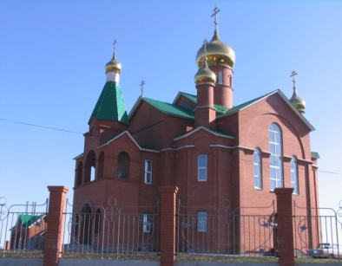

В городе Бавлы в 1997 году была заложена церковь Серафима Саровского, сооруженная в 2005-2008 г. Крупная кирпичная церковь, четверик со срезанными углами, перекрытый восьмискатной кровлей с луковичной главкой, с малыми главками над угловыми компартиментами и звонницей. В июле 2007 года на крышу строящегося храма был установлен золоченный купол.

Еще одним значимым сооружением, является Покровская церковь.

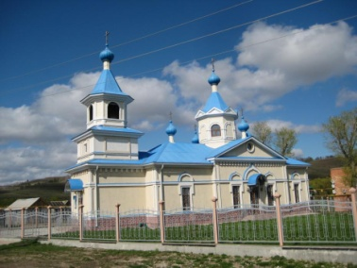 Церковь Покрова Пресвятой Богородицы в селе Крым – Сарай была построена в 1840-1845 гг. Являлась двухпрестольным каменным храмом. Правый предел освящен во имя Святителя и Чудотворца Николая. Строительство храма велось в основном с помощью и на средства прихожан. В приходе всегда было только село Евфановка, значительную часть населения которого составляли старообрядцы Белокриницкой иерархии. На длинных дровнях и телегах, на лошадях сельчане не из ближних мест доставляли на место стройки прямые как стрела дубовые, сосновые и осиновые бревна.

На местных карьерах добывали бут, колотый камень, который заделывали между внешней и внутренней кирпичной кладкой при возделывании стен. В раствор добавлялся яичный белок. Яйца также собирали с подворьев. Яичный желток являлся основой специальных красок для раскраски церковных стен.

Судя по габаритам храма и объему работы село Крым – Сарай было не бедным и не слабым.

В храме служили 3 священника, что свидетельствовало о его значимости. Так как среди прихожан было много пришлых из близлежащих небольших поселков.

В годы Советской власти на церковь начались гонения. Храмы закрывались и разрушались. В конце 30-х годов 20 века, эта участь постигла и Храм Покрова Пресвятой Богородицы. Оградой, окружавшей церковь, оградили школу.

Из ровных сухих досок икон изготовили классные парты. Парчовый занавес царских врат перенесли на школьную сцену. Один уцелевший колокол (другие разбили) установили на пожарной каланче.

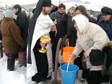Маковки церкви были срезаны заподлицо. По канонам старого времени, священников хоронили с восточной стороны алтаря. Есть свидетельства, что там было три могилы.

В Хрущево - брежневские времена помещение храма служило клубом, зернохранилищем, складом запчастей, затем на десятилетия было совсем заброшено. Сельчане уже привыкли к тому, что церковь не восстановишь, но с приходом к власти новых молодых руководителей у многих патриотический  настроенных людей затеплилась надежда, которая переросла в руководство к действию.

Храм сохранился в полуразрушенном виде, в его архитектуре проявляются нехарактерные для середины XIX в. формы классицизма.

В 2005 году  храм Покрова Пресвятой Богородицы восстановили на средства мецената Михаила Зелепугина. Старостой храма был назначен  Зелепугин Михаил Сергеевич.

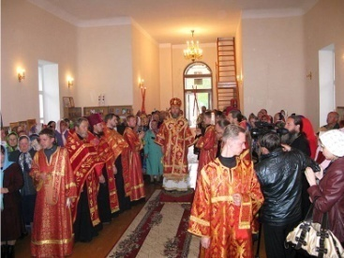В 2007 году было освящение храма Архиепископом Казанским и Татарстанским Анастасием.

Ивановка (бывшая деревня)

Троицкая церковь, 1864-1870 гг. Однопрестольный каменный храм построен на средства прихожан. Церковь крестообразная в плане с крупной апсидой. В декоре использованы элементы византийского стиля проектов К.Тона.

Деревня Репьевка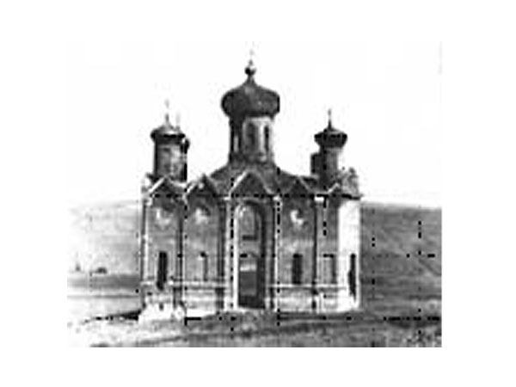

Владимирско-Богородицкая церковь, 1860г. Построена на средства помещицы Болтиной. Церковь относится к типу крестово-купольных пятиглавых храмов. Является памятником архитектуры, в котором сочетаются композиционные принципы традиционной крестово-купольной системы культового сооружения с элементами и деталями ордерной системы.

**Главной достопримечательностью города Бавлы** является живописнейшая природа - холмы и леса, благоустроенные родники, что привлекает сюда любителей чистого воздуха и зелени. Во многих местах жилые массивы натыкаются на природу, смешиваются с ней, образуя неповторимый ландшафт.

Бавлы – многонациональный город. Среди них выделяются: татары, русские, чуваши, удмурты, мордва, башкиры. На территории города и района функционируют: две национально-культурные автономии (чувашская, удмуртская), четыре национально-культурных центра (Кзыл-Ярский татарский национально-культурный центр; Крым-Сарайский русский национально-культурный центр; Потапово-Тумбарлинский чувашский национально-культурный центр; Покровско-Урустамакский удмуртский национально-культурный центр).

Имеются общественные некоммерческие организации, принимающих активное участие в общественной жизни города и района: Бавлинская организация Республиканской политической общественной организации «Исполком всемирного конгресса татар», Бавлинская районная организация общественной организации Татарской Республиканской организации Всероссийского общества инвалидов «Общество инвалидов Республики Татарстан», Бавлинское территориальное отделение Республиканского общественного движения «Татарстан - Новый век» - «Татарстан - Яна гасыр», местная общественная организация «Федерация татаро-башкирской национальной спортивной борьбы «Курэш» и борьбы на поясах Бавлинского муниципального района и г.Бавлы, Бавлинская районная организация Татарской Республиканской общественной организации - Профсоюз работников народного образования и науки Российской Федерации, автономная некоммерческая организация «Детско-подростковый спортивный клуб бокса «Шифа», автономная некоммерческая организация спортивный клуб «Крит».

При поддержке Совета, Исполнительного комитета Бавлинского муниципального района РТ проводятся мероприятия, направленные на возрождение, изучение и развитие национальных культур народов, живущих на территории города и района. Традиционными стали проведения праздника «Сабантуй», «Әбиләр сабантуе» (проводится в с.Татарская Тумбарла), «Рождественские встречи», «Нәүрүз», «Карга боткасы» (Татарский Кандыз), «Масленница», участие в обрядово-весеннем чувашском празднике «Уяв», празднике финно-угорских народов «Гырон быдтон», национальном чувашском празднике «Учук», «Троица» (с.Дмитриевка).

Вопросы развития национальных культур и национальных традиций освещаются бавлинскими средствами массовой информации - это филиал ОАО «Татмедиа» редакция газеты «Хезмәткә дан» («Слава труду»), филиал ОАО «Татмедиа» телерадиокомпания «Бавлинское радио и телевидение».